期數：第 2010-03 期 發行日期：2010-03-01

年節零嘴大評比

夏威夷豆、麻花捲/牛奶糖、鱈魚香絲

列高脂、高糖、高鹽榜首

隱形油脂零嘴下肚 當心肥胖上身
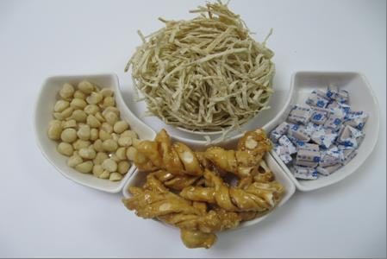
你知道年節應景零嘴瓜果中，哪些是高糖、高鹽、高脂、高纖及低熱量的前三名嗎？你知道哪些零嘴看似健康，其實是高油脂、高熱量的”隱形殺手”嗎？臺北醫學大學附設醫院營養室針對市面近百種年節零嘴分析其營養成分，發現夏威夷豆、麻花捲/牛奶糖、鱈魚香絲分別名列高脂、高糖及高鹽的榜首；而脫水蔬果乾常常讓人誤以為健康而不小心多吃，頂著蔬果的外形卻隱藏高熱量、高鹽的危險；零嘴中熱量低且高纖的是蒟蒻乾。
北醫附設醫院營養室蒐集市面近百種年節零嘴，依所含成分特性，分析其營養成分，蘇湘雯營養師表示，年節零嘴中屬於高糖的大多為糖果類或傳統糕餅類，糖尿病患食用上應慎選！零嘴中高鹽量多為海產乾貨，如干貝乾、昆布、魷魚絲、海苔等，健康飲食每人每天鹽的攝入量建議約6公克（相當於含鈉量2400毫克），依食物資料分析平均只要100公克的海產乾貨，就相當於一天的鹽分，甚至更高，堪稱是高血壓的隱形殺手。
提到高脂零嘴，首推堅果類，第一名夏威夷火山豆，100公克（約30顆）相當於平常一個便當的熱量（770大卡），同時它的油脂含量高達77公克，也遠超過健康飲食建議量每日2~3大匙，亦即45克油脂攝取量。另外，民眾最容易輕忽的隱形油脂零嘴如：脫水蔬果乾類標榜的是天然食材脫水製成，然而製作過程通常經過油炸及加工，例如100克的香蕉片熱量就有528大卡，相當於九根香蕉吃下肚，若不控制，在越吃越順口的同時，肥胖及健康問題找上身，民眾不可輕忽。
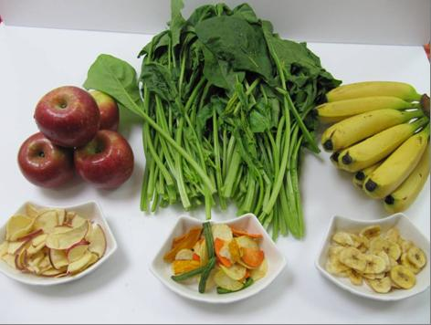
蘇湘雯營養師表示，民眾可以挑選比較低熱量、高纖維零嘴，如每100公克的蒟蒻乾僅有82.5大卡，約含10公克的膳食纖維，但要注意這類食品調味料也很多，高血壓患者也不宜多吃。而蒟蒻果凍3個(100公克)熱量35大卡，是較能放心吃的食物。過年是體重最容易不知不覺增加的節慶，建議民眾慎選零食，並注意營養標示，讓自己過個健康無負擔的春節假期。

